Các số Stirling

Vũ Đức Minh
Tin học với Toán học có một sự liên hệ rất mật thiết với nhau. Toán học có sự đóng góp lớn vào việc phát triển Tin học từ mặt lý thuyết, thuật toán đến các ứng dụng thực tế. Trong mục này tôi xin giới thiệu với các bạn các số Stirling, một khái niệm rất gần gũi với hệ số tổ hợp. Số Stirling được đặt tên bởi James Stirling (1692-1770). Mặc dù đã có một lịch sử lâu đời và có rất nhiều ứng dụng, các số Stirling vẫn chưa có một ký hiệu chuẩn. Chúng ta dùng kí hiệucho các số Stirling loại 1 và cho các số Stirling loại 2. Kí hiệu tượng trưng cho số cách chia n đồ vật vào k tập con khác rỗng. Ví dụ, có 7 cách để chia 4 đồ vật vào 2 tập con: {1,2,3} υ{4}, {1,2,4} υ {3},{1,3,4} υ {2}, {2,3,4} υ {1},{1,2} υ {3,4},{1,3} υ {2,4}, {1,4} υ {2,3}, vì vậy =7.Trước khi đi tìm công thức đệ quy cho ta đồng ý rằng có một cách để chia một tập rỗng vào không tập rỗng, hay = 1, còn tất nhiêncách), vì vậy ta có:
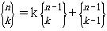với n>0.
Còn tượng trưng cho số cách sắp xếp n đồ vật vào k xích. Xích là một cách sắp xếp trên vòng tròn. Hai xích là giống nhau nếu có thể chặt xích ở vị trí nào đó và căng ra, ta thu được hai tập có thứ tự giống nhau. Với xích [A, B, C, D], ta có [A, B, C, D]= [B, C, D, A]= [C, D, A, B] = [D, A, B, C]. Nhưng xích [A, B, C, D] lại khác với [A, B, D, C] hay [D, C, B, A]. Và ta có 11 cách chia bốn phần tử thành hai xích [1,2,3][4]; [1,2,4][3]; [1,3,4][2]; [2,3,4] [1]; [1,3,2][4]; [1,4,2][3]; [1,4,3][2]; [2,3,4][1]; [1,2][3,4]; [1,3][2,4]; [1,4] [2,3]. Và ta dễ dàng nhận thấy rằng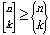 vì từ một tập hợp bất kỳ, ta có thể thu được nhiều xích hơn với các phần tử thuộc tập hợp ấy. Công thức đệ cho số Stirling loại 1 cũng được xây dựng tương tự như cho các số Stirling loại 2. Ta có thể xếp phần tử cuối cùng vào riêng một xích, n-1 phần tử còn lại vào k-1 xích (có cách) hay xếp phần tử cuối cùng vào một trong k xích của cách chia n-1 phần tử đầu tiên thành k xích (có (n-1) 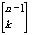cách). Vì vậy ta có: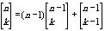 với n>0.
Bên trên là khái niệm và công thức truy hồi cho các số Stirling loại 1 và loại 2. Tiếp theo tôi sẽ giới thiệu thêm một số tính chất cơ bản và nâng cao về hai dãy số này, và cũng là một bài tập để các bạn rèn luyện và ôn tập lại các kiến thức về tổ hợp. ở đây, đối với biểu thức logic A bất kỳ thì [A] sẽ nhận giá trị 1 nếu A đúng, ngược lại nhận giá trị 0 nếu A sai.
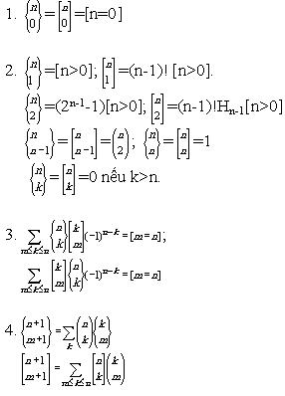
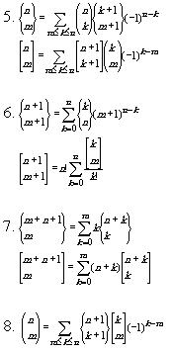
Cuối cùng, tôi xin giới thiệu lại với các bạn một bài thi có sử dụng khái niệm và công thức truy hồi của số Stirling, đó là bài nằm trong đề thi ″lều chõng″ của Olympic Tin học sinh viên Toàn quốc lần thứ 12 tại Nha Trang. Bài toán tóm tắt như sau: Cho số Stirling loại hai với công thức truy hồi
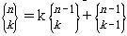, hãy xác định tính chẵn lẻ của số Stirling với n,k cho trước.
Toán học còn nhiều dãy số nữa mà được sử dụng nhiều trong Tin học, như các số Harmonic, Euclid, …Xin được giới thiệu với các bạn vào một dịp khác.

